๔.) งานสืบสวน

ประเด็นความเสี่ยง  ต่อการรับสินบน | มาตรการควบคุม  ความเสี่ยงต่อการรับสินบน | วิธีดำเนินการ | ผลการดำเนินการ
๑. การจับกุมความผิด ซึ่งหน้าตามหมายจับ  - มีการเรียกทรัพยสินหรือประโยชนอื่นใด เพื่อแลกกับการไม่ใหถูกจับกุมกฎหมายจราจร  ๒. การลงบันทึกจับกุม  - เรียกทรัพยสินหรือประโยชนอื่นใดเพื่อแลกกับการไม่ให้ถูกจับกุมดำเนินคดี  ๓. การนำส่งพนักงานสอบสวน  - เรียกทรัพยสินหรือ ประโยชนอื่นใดเพื่อแลกกับการไม่ให้ถูกจับดำเนินคดี | ๑.อบรม กำชับการปฏิบัติงานของเจ้าหน้าที่ตำรวจให้ปฏิบัติตามกฎหมายอย่างเคร่งครัดไม่ให้เรียกรับทรัพย์สินหรือประโยชน์อื่นใดเพื่อช่วยเหลือผู้กระทำผิด  ๒.จัดหาสวัสดิการเพิ่มเติมเพื่อสร้างขวัญกำลังใจในการปฏิบัติหน้าที่  ๓. เจาหนาที่สืบสวนติดตั้งกล้องประจำตัวและบันทกึวีดีโอในการปฏิบัติงานทุกขั้นตอนพร้อมทั้งรายงานให้ผู้บังคับบัญชาทันที เมื่อมีการจับกุมผู้ต้องหา | ๑. กอนออกปฏิบัติหนาที่หัวหนางานตองอบรม กําชับการปฏิบัติงานของเจาหนาที่ตำรวจใหปฏิบัติตามกฎหมายอย่างเคร่งครัดไม่ให้เรียกรับทรัพย์สินหรือประโยชนอื่นใด  ๒. บันทึกวีดีโอการจับกุมทุกขั้นตอน  ๓. รายงานผู้บังคับบัญชาทัน ทีเมื่อมี การจับกุมผู้ตองหา  ๔. สอดสองผู้ใตบังคับบัญชาอย่างสม่ำเสมอ เชน ออกเยี่ยมเยือนครอบครัวเพื่อสอบถามปญหาต่างๆ  ๕. นําปญหาต่างๆของผู้ใตบังคับบัญชาเสนอคณะกรรมการเพื่อติดตามและควบคุมการทุจริตเพื่อ  หาแนวทางแกไขตอไป | - บรรลุเป้าหมาย  - บรรลุเป้าหมาย  - บรรลุเป้าหมาย

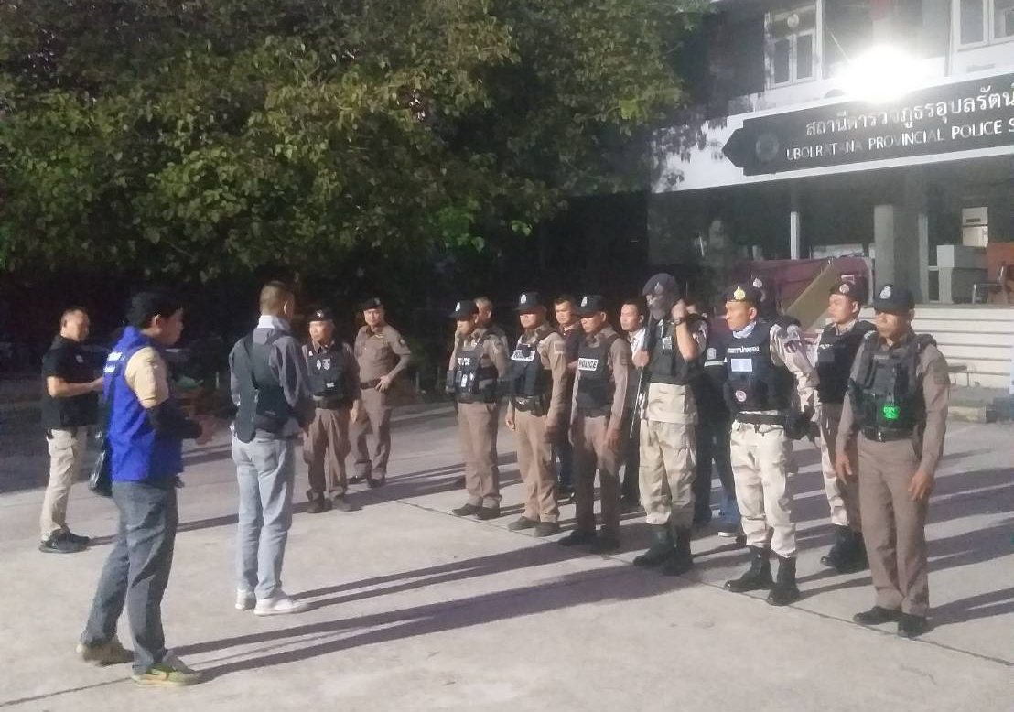
ภาพประกอบผลการดำเนินการ
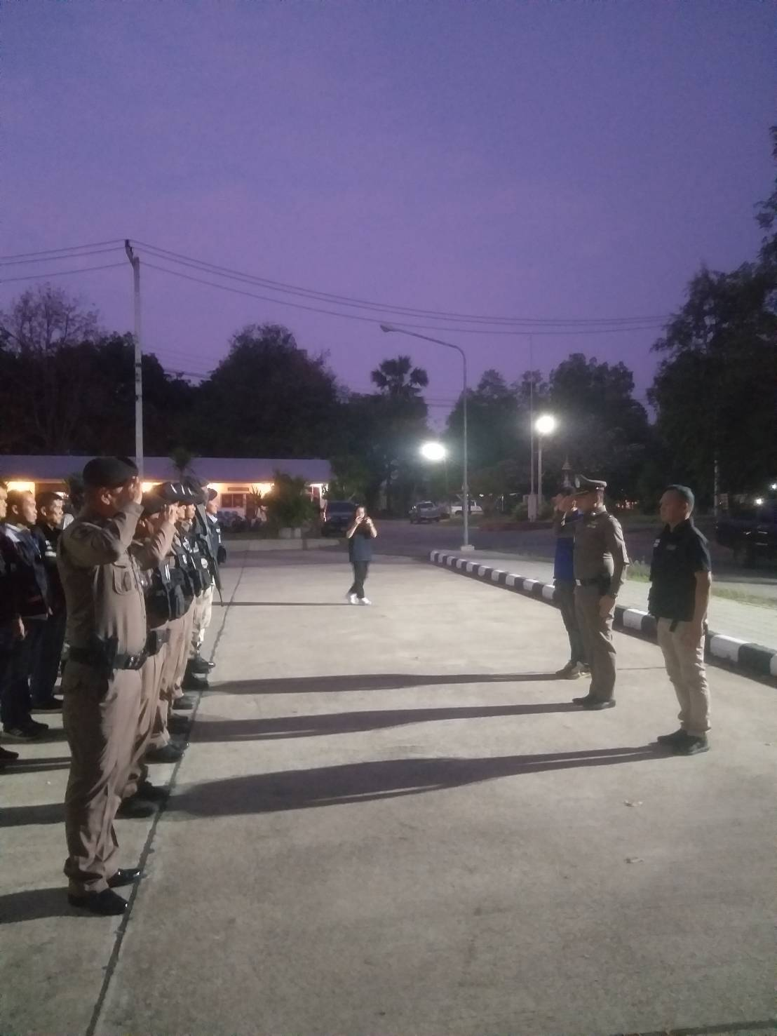

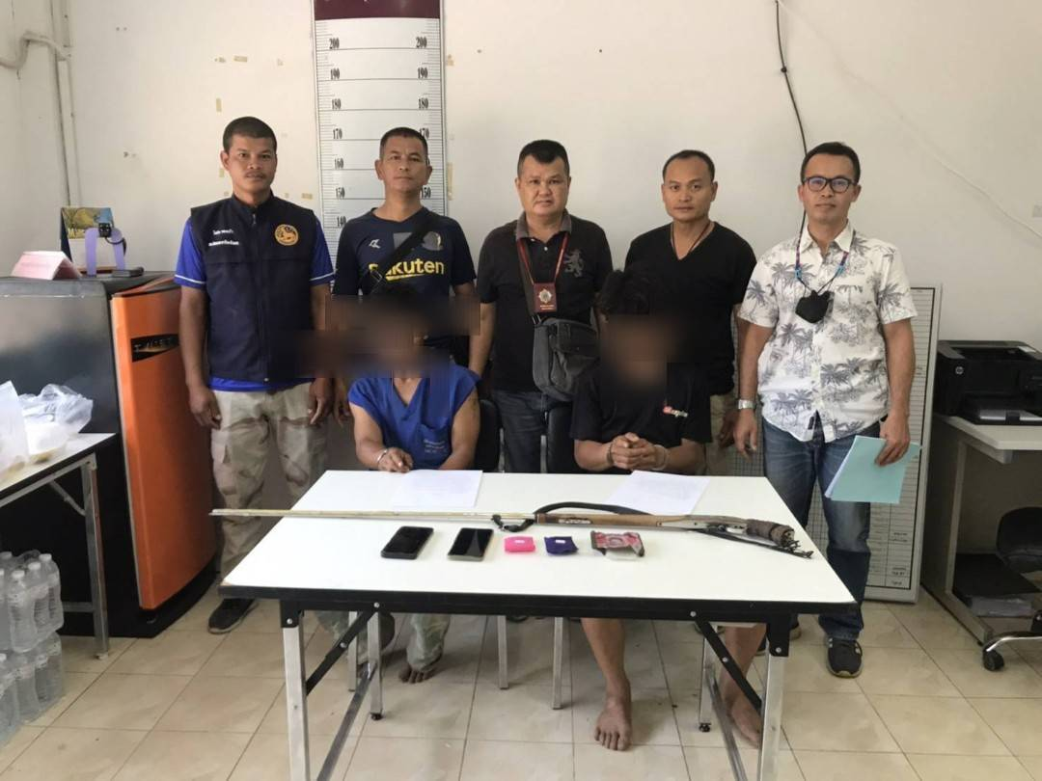
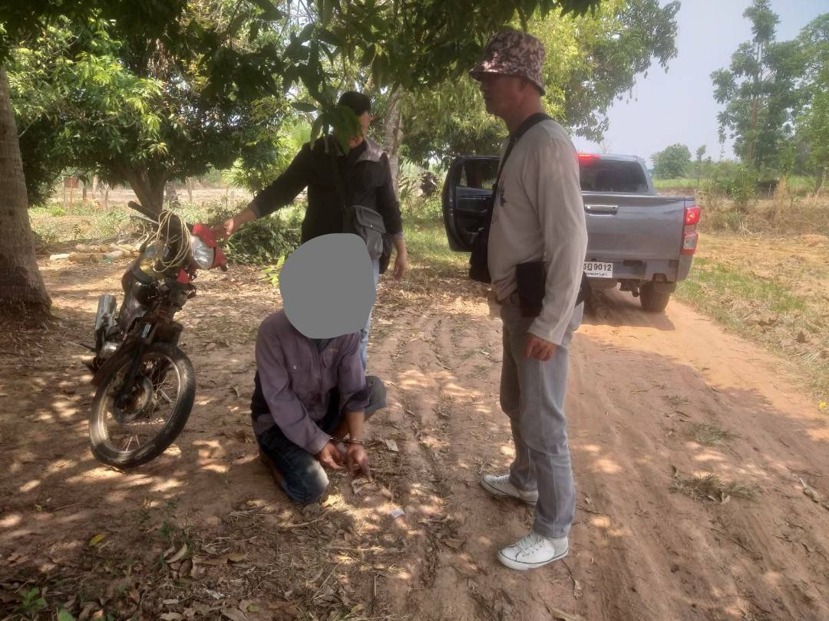

วันที่ ๒๑ มีนาคม ๒๕๖๘ พ.ต.ท.บุญเหลือ คำศรี รอง ผกก.สส.สภ.อุบลรัตน์ พร้อมด้วย พ.ต.ท.ภานุพงศ์ บุตรสามาลี สว.สส.สภ.อุบลรัตน์ ปล่อยแถว อบรมเจ้าหน้าที่ตำรวจงานสืบสวน สภ.อุบลรัตน์ ทุกนาย กำชับการปฏิบัติงาน ให้ปฏิบัติตามกฎหมายอย่างเคร่งครัด ไม่ให้มีการเรียกรับทรัพย์สินหรือ ประโยชน์อื่นใด เพื่อช่วยเหลือผู้กระทำความผิดทุกกรณี และให้ติดตั้งกล้องประจำตัวและบันทึกวีดีโอในการปฏิบัติงานทุกขั้นตอน พร้อมทั้งรายงานให้ผู้บังคับ บัญชาทันที เมื่อมีการจับกุมผู้ต้องหา

ภาพประกอบผลการดำเนินการ
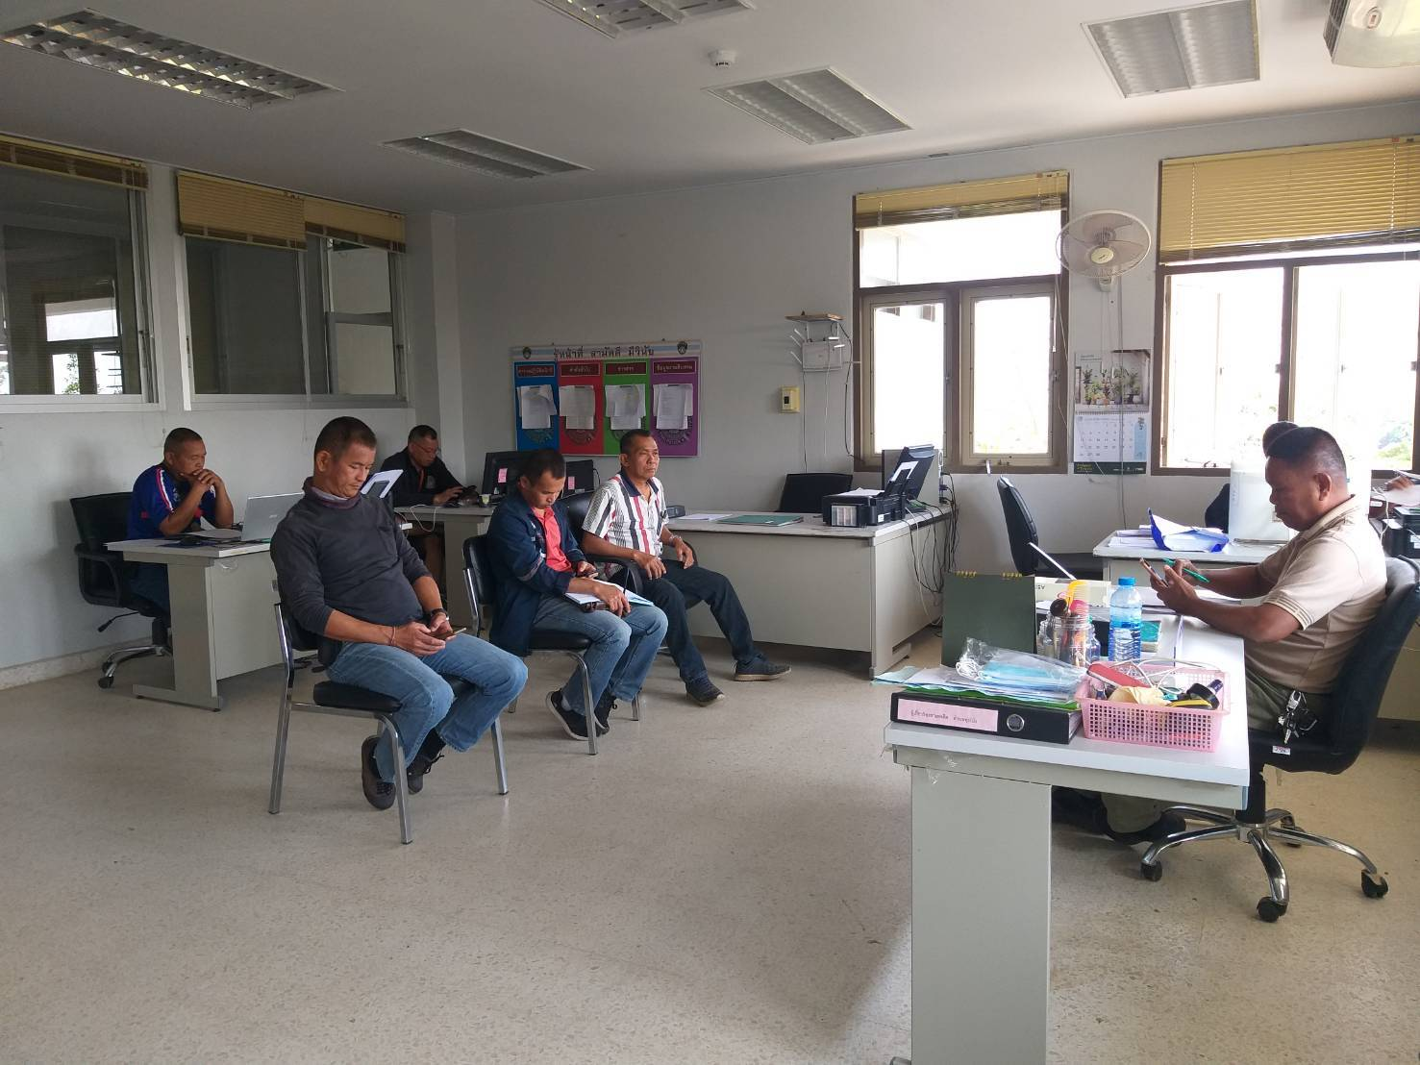

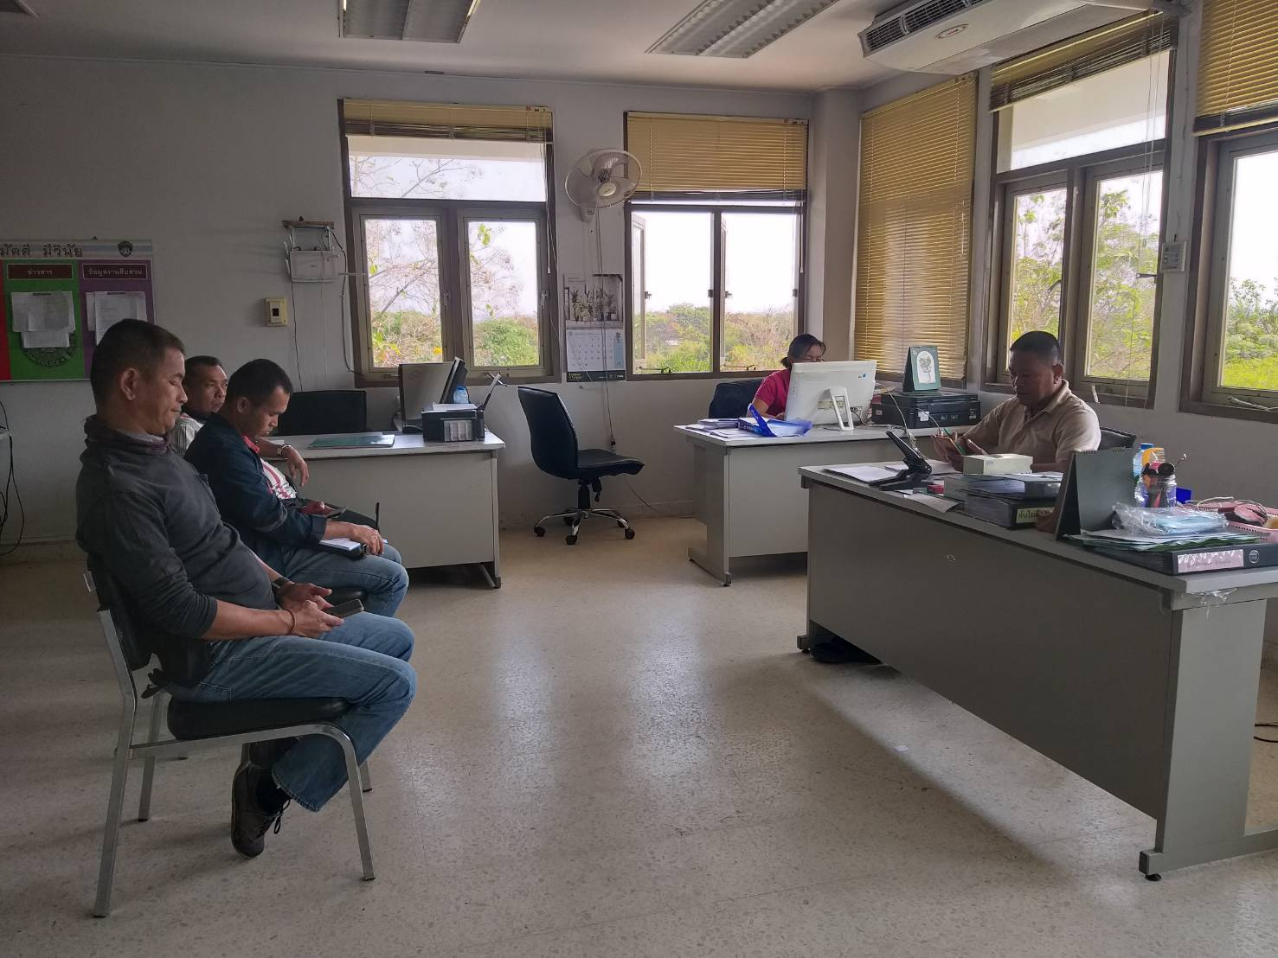

วันที่ ๑๐ กุมภาพันธ์ ๒๕๖๘ พ.ต.อ.ปวิช แสงอรุณ ผกก.สภ.อุบลรัตน์ มอบหมายให้ พ.ต.ท.ดรัลพร พรมตู้ รอง ผกก.สส.สภ.อุบลรัตน์, พ.ต.ท.ภาณุพงษ์ บุตรสามาลี สว.สส.สภพ.อุบลรัตน์ ประชุมและอบรมเจ้าหน้าที่ตำรวจงานสืบสวน สภ.อุบลรัตน์ ทุกนาย กำชับการปฏิบัติงาน ให้ปฏิบัติตามกฎหมายอย่างเคร่งครัด ไม่ให้มีการเรียกรับทรัพย์สินหรือ ประโยชน์อื่นใด เพื่อช่วยเหลือผู้กระทำความผิดทุกกรณี

๕.) งานสอบสวน

ประเด็นความเสี่ยง  ต่อการรับสินบน | มาตรการควบคุม  ความเสี่ยงต่อการรับสินบน | วิธีดำเนินการ | ผลการดำเนินการ
๑. การยื่นคำร้องขอปล่อยตัวชั่วคราวต่อพนักงานสอบสวน  - มีการเรียกรับสินบนเพื่ออำนวยความสะดวกมีการเรียกรับในการบริการ  ๒. สถิติประกันเสมียนประจำวันลงบันทึกประจำวันปล่อยตัวชั่วคราว  - ไม่มีการลงบันทึกประจำวันปล่อยตัวชั่วคราว  ๓. พนักงานสอบสวนนําเงินประกันตามใบเสร็จรับเงินส่งใหเจ้าหน้าที่การเงินในวันที่ทำประกัน กรณีหลังเวลา ๑๖.๓๐ น. ใหนำส่งเงินก่อนเวลา ๐๙.๓๐ น.ในวันทำการถัดไป  - ไม่นำเงินประกันตัวผู้ต้องหา สงแกเจ้าหน้าที่การเงินภายในกําหนดเวลา | ๑. อบรม กำชับการปฏิบัติงาน ของเจ้าหน้าที่ตำรวจให้ปฏิบัติตามกฎหมายอย่างเคร่งครัด ไม่ให้เรียกรับทรัพย์สินหรือ ประโยชน์อื่นใดเพื่อช่วยเหลือ ผู้กระทำผิด  ๒. ผู้บังคับบัญชาตรวจสอบ กำกับติดตามการการปฏิบัติหน้าที่อย่างสม่ำเสมอ  ๓. กำหนดมาตรฐานการปฏิบัติ งานในขั้นตอนต่างๆ พร้อมกำหนดระยะเวลาใหชัดเจน  ๔. จัดทำป้ายพันธะสัญญาการใหบริการประชาชน  ๕. มีการลงประจำวันทุกครั้งเมื่อมีการปล่อยตัวชั่วคราว | ๑. มีอบรม กำชับกาปฏิบัติงานของเจ้าหน้าที่ตำรวจให้ปฏิบัติตามกฎหมาย อย่างเคร่งครัด ไม่ให้เรียกรับทรัพย์สินหรือประโยชน์อื่นใดเพื่อช่วยเหลือผู้กระทำผิดทุกกรณี  ๒. ผู้บังคับบัญชาตรวจสอบ ติดตามการปฏิบัติงานอย่างสม่ำเสมอ  ๓. กำหนดมาตรฐานการปฏิบัติ งานในขั้นตอนต่างๆ พร้อมกำหนดระยะเวลาให้ชัดเจน  ๔. มีการตรวจสอบการส่งเงินประกันตัวให้เจ้าหน้าที่การเงินและลงลายมือชื่อกำกับทุกครั้ง  ๕. จัดทำป้ายพันธะสัญญาการให้บริการประชาชน  ๖. มีการลงประจำวันทุกครั้งเมื่อมีการปล่อยตัวชั่วคราว | - บรรลุเป้าหมาย  - บรรลุเป้าหมาย  - บรรลุเป้าหมาย

ภาพประกอบผลการดำเนินการ
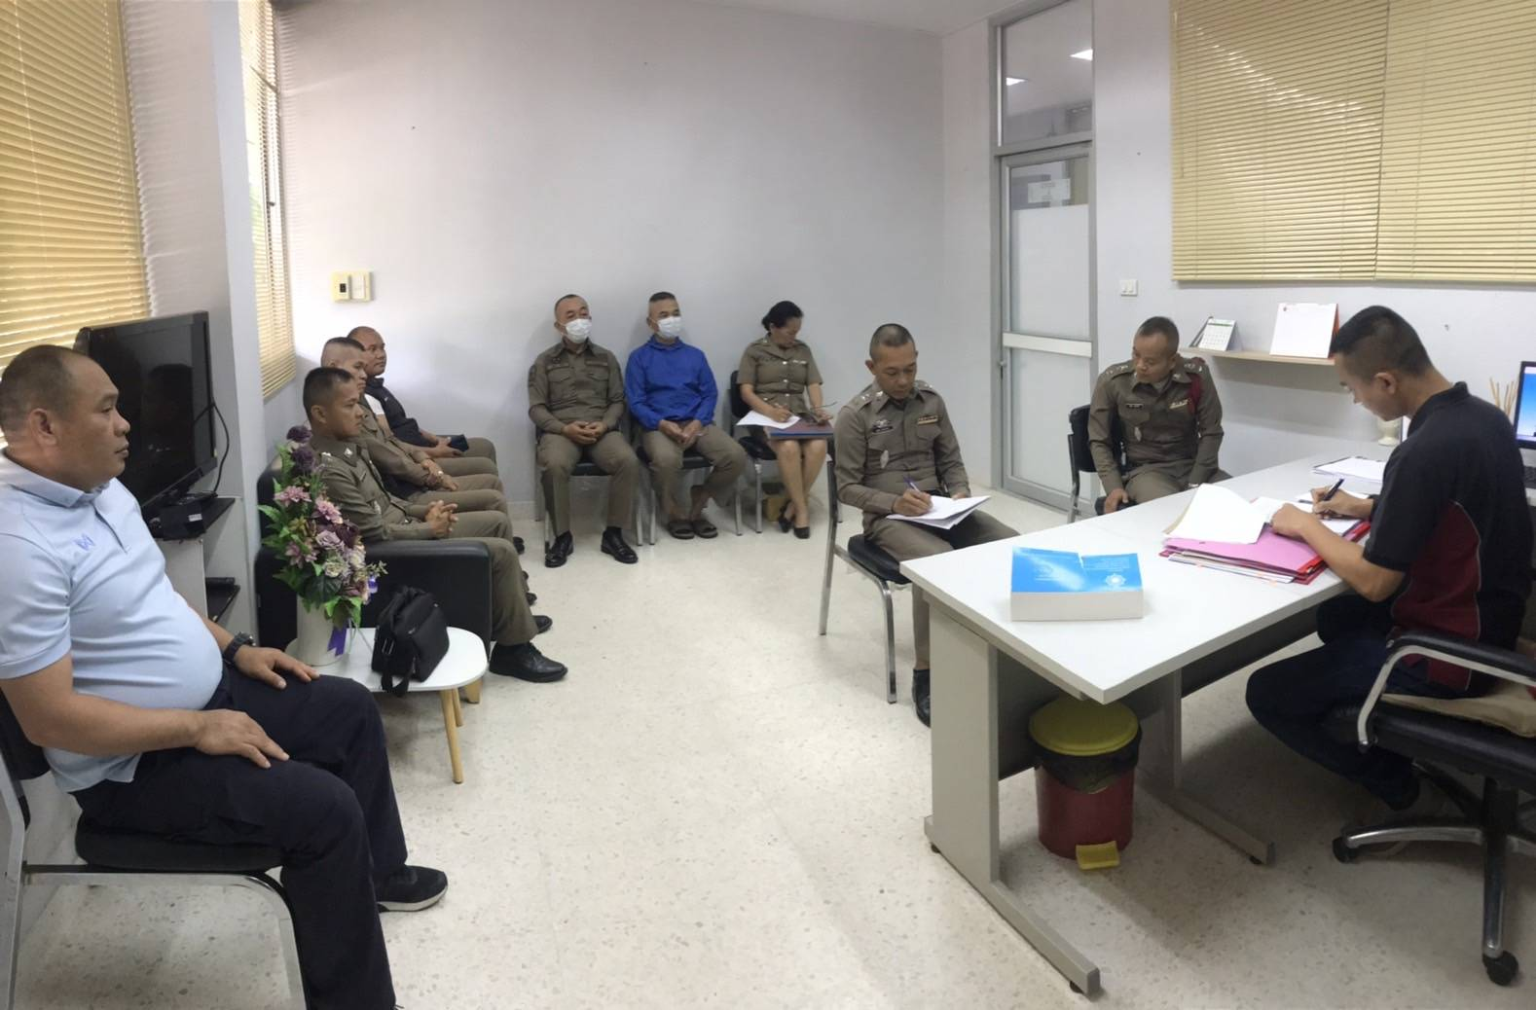

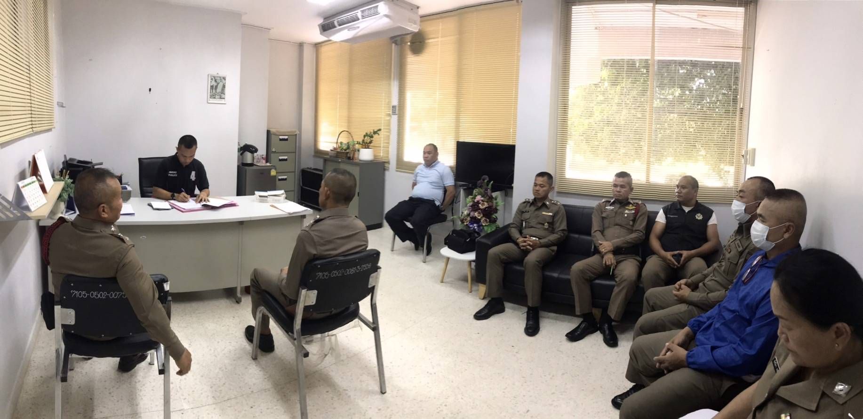

เมื่อวันที่ ๓ กุมภาพันธ์ 2568 เวลา 10.00 น. โดยการอำนวยการของ พ.ต.อ.ปวิช แสงอรุณ ผกก.สภ.อุบลรัตน์ มอบหมายบให้ พ.ต.ท.ศักดา สุนารัตน์ รอง ผกก.(สอบสวน) สภ.อุบลรัตน์ ประชุมชี้แจงพนักงานสอบสวนและผู้ช่วยพนักงานสอบสวน เพื่อขับเคลื่อนงานสอบสวนในการบริการประชาชน ณ บริเวณจุดบริการ One Stop Service และกำชับการปฏิบัติงานของพนักงานสอบสวนให้ปฏิบัติ ตามกฎหมายอย่างเคร่งครัด ไม่ให้เรียกรับทรัพย์สิน หรือประโยชน์อื่นใดเพื่อช่วยเหลือ ผู้กระทำความผิด และกำชับเรื่องยื่นคำร้องขอปล่อยตัว ชั่วคราวต่อพนักงานสอบสวน กำชับนำเงินประกันตัวผู้ต้องหาส่งเจ้าหน้าที่การเงินตามวันที่ทำการปล่อยตัวชั่วคราว หัวหน้าหน่วยออกคำสั่งสถานี เรื่อง มอบหมายหน้าที่ปกครองบังคับบัญชาและควบคุมเสริมสร้างความประพฤติ และวินัยข้าราชการตำรวจตามคำสั่ง ตร.ที่ ๑๒๑๒/๒๕๓๗ ลง ๑ ต.ค.๒๕๓๗ เพื่อให้ผู้บังคับบัญชาควบคุมกำกับดูแลผู้ใต้บังคับบัญชาในเรื่องวินัยข้าราชการตำรวจ

ภาพประกอบผลการดำเนินการ

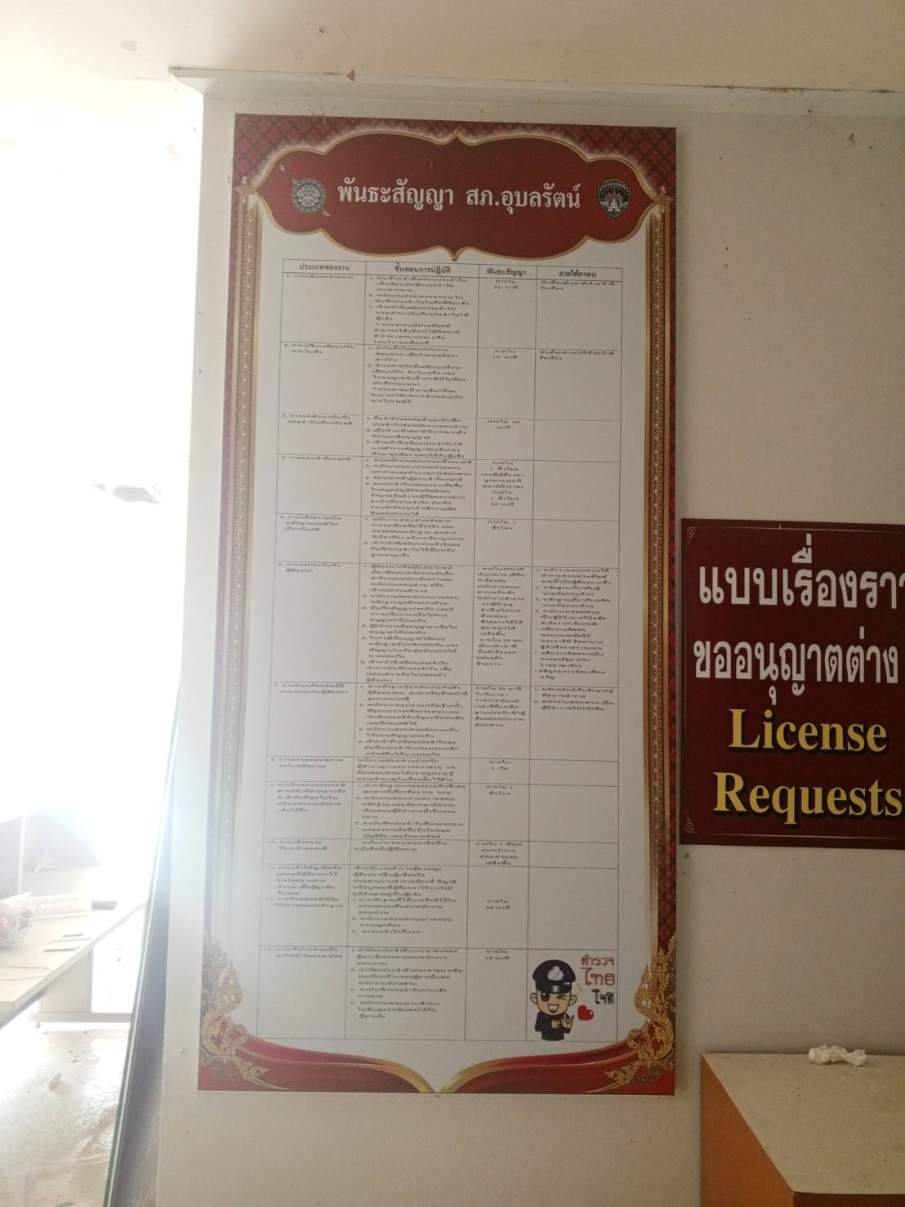
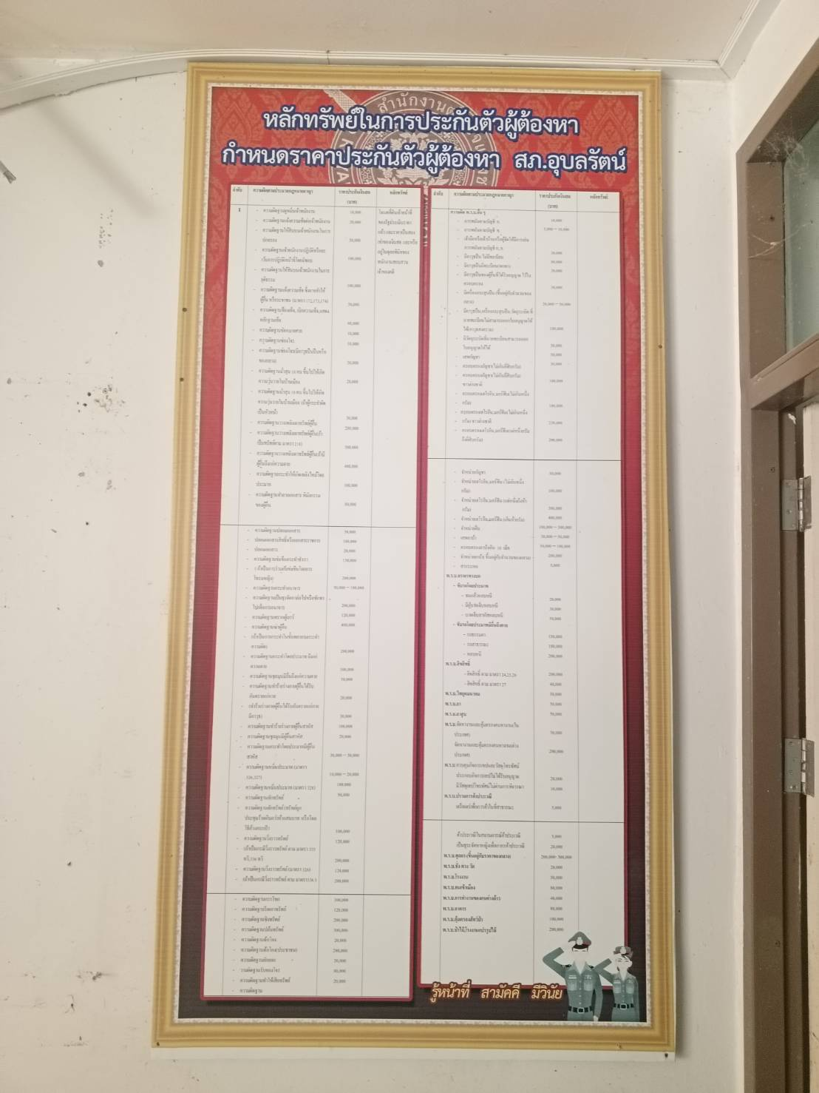

จัดทำป้ายพันธะสัญญาการให้บริการประชาชน และป้ายขั้นตอนการประกันตัวของงานสอบสวน ติดตั้งไว้ในศูนย์บริการประชาชน

หัวหน้าหน่วยออกคำสั่งสถานี เรื่อง มอบหมายหน้าที่ปกครองบังคับบัญชาและควบคุมเสริมสร้างความประพฤติ และวินัยข้าราชการตำรวจตามคำสั่ง ตร.ที่ ๑๒๑๒/๒๕๓๗ ลง ๑ ต.ค.๒๕๓๗ เพื่อให้ผู้บังคับบัญชาควบคุมกำกับดูแลผู้ใต้บังคับบัญชาในเรื่องวินัยข้าราชการตำรวจ

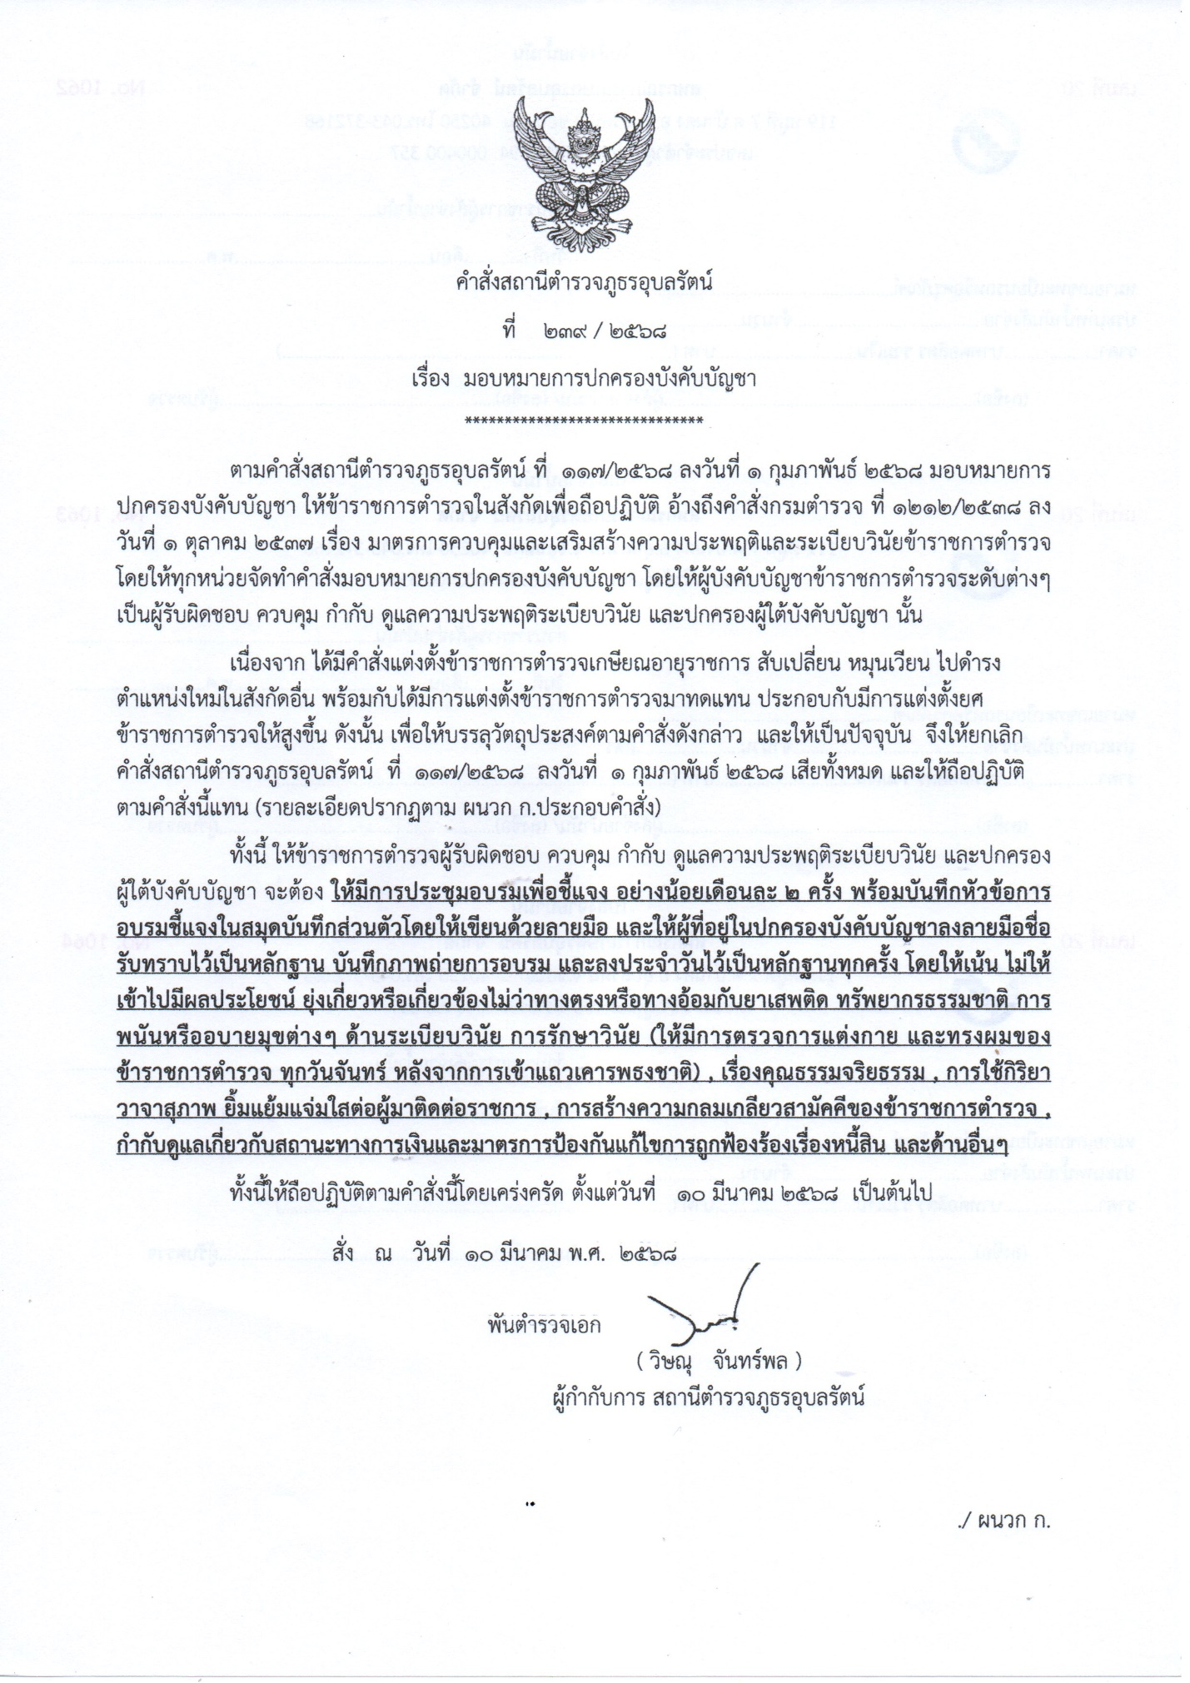
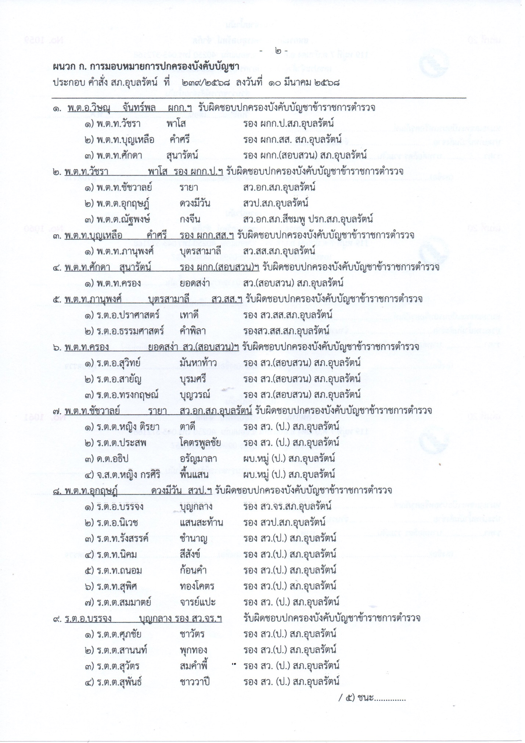
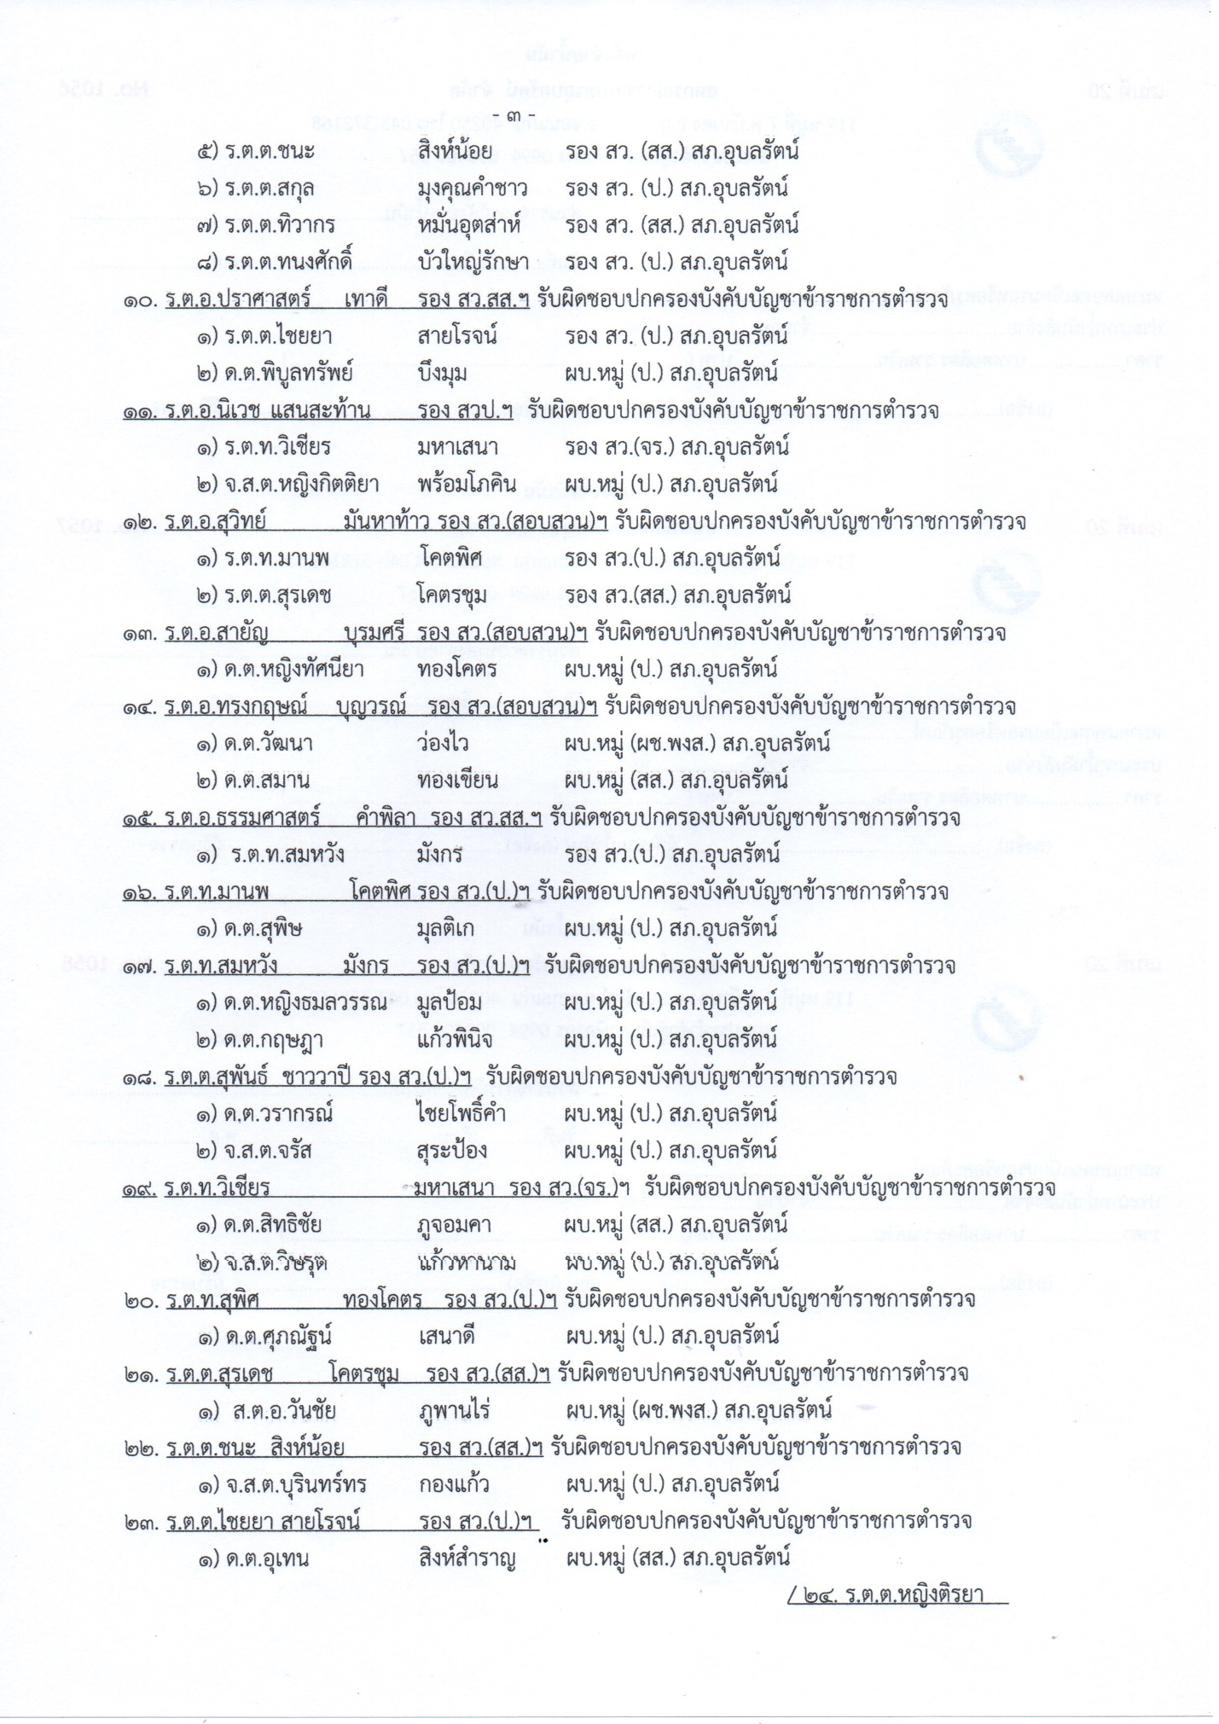
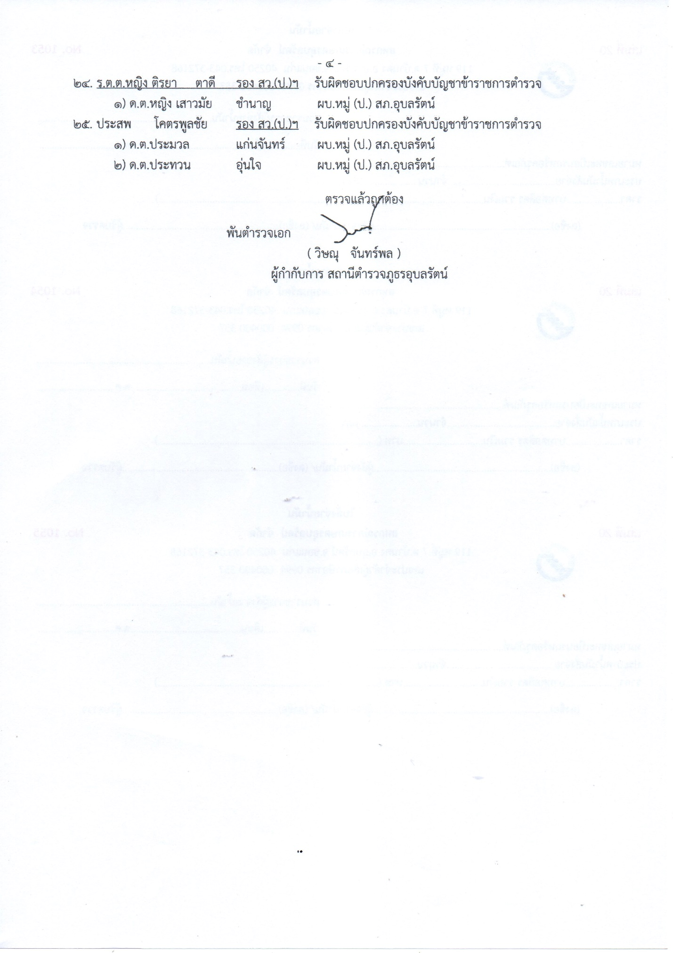

การประชุมบริหารประจำเดือนเพื่อกำชับการปฏิบัติ
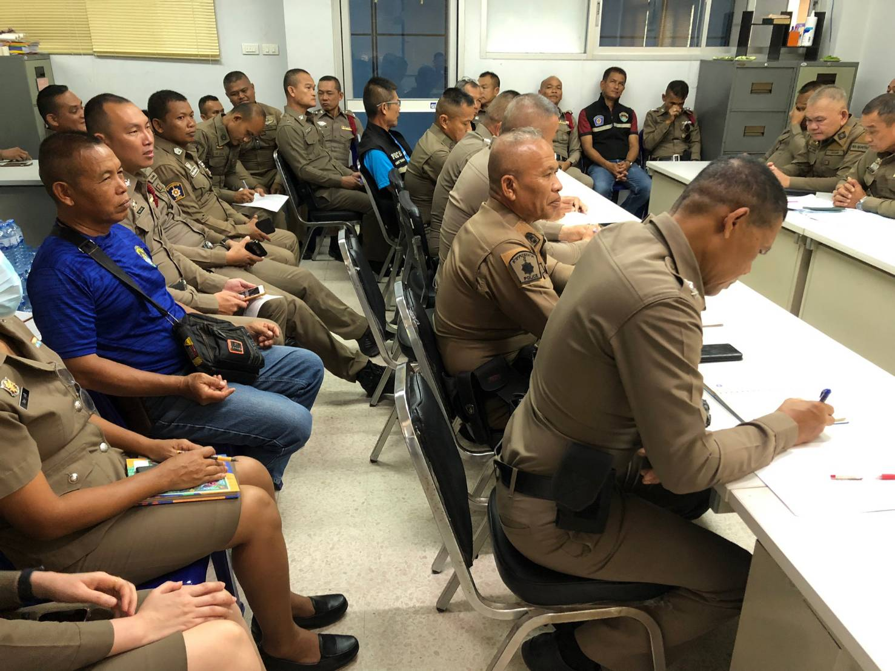
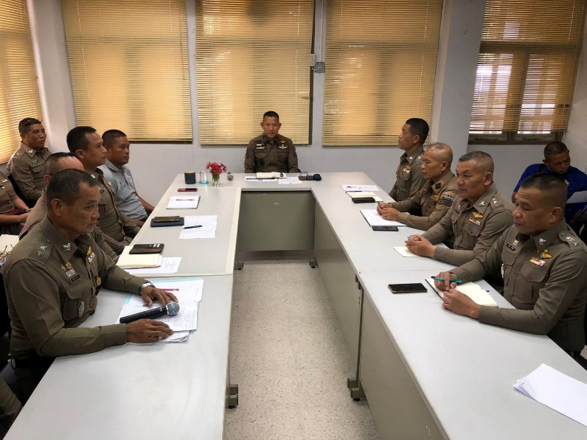

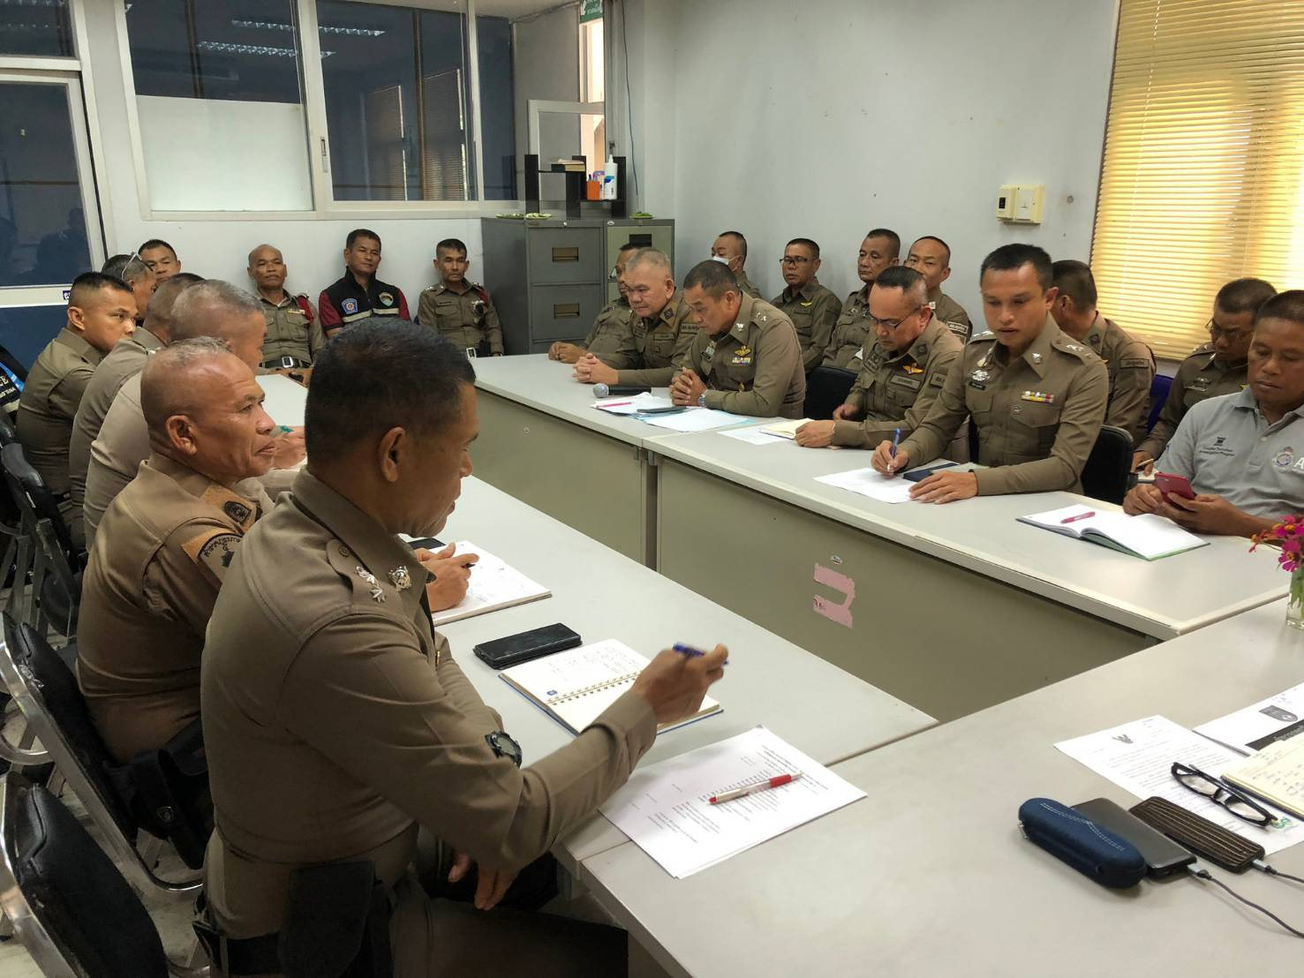

วันที่ ๓ กุมภาพันธ์ม ๒๕๖๘ พ.ต.อ.ปวิช แสงอรุณ ผกก.สภ.อุบลรัตน์, พ.ต.ท.วัชรา พาโส รอง ผกก.ป.สภ.อุบลรัตน์, พ.ต.ท.ศักดา สุนารัต รอง ผกก.(สอบสวน)สภ.อุบลรัตน์, สภ.อุบลรัตน์ ทุกนาย ร่วมประชุม รับฟังนโยบายของผู้บังคับบัญชาและข้อกำกับการปฏิบัติหน้าที่ให้เป็นไปตามกฎหมายอย่างเคร่งครัด ไม่ให้เรียกรับทรัพย์สินหรือประโยชน์อื่นใด จากการปฏิบัติหน้าที่โดยเด็ดขาด

การประชุมบริหารประจำเดือนเพื่อกำชับการปฏิบัติ

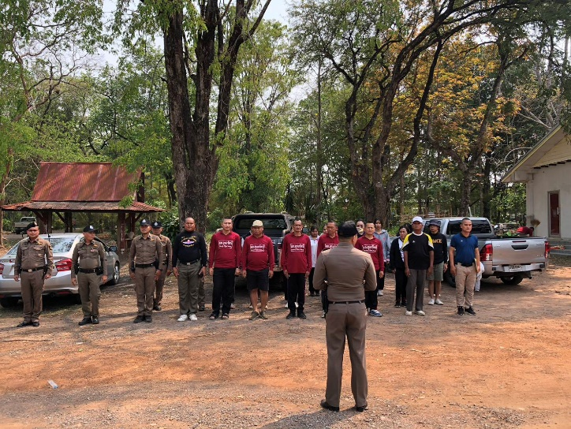
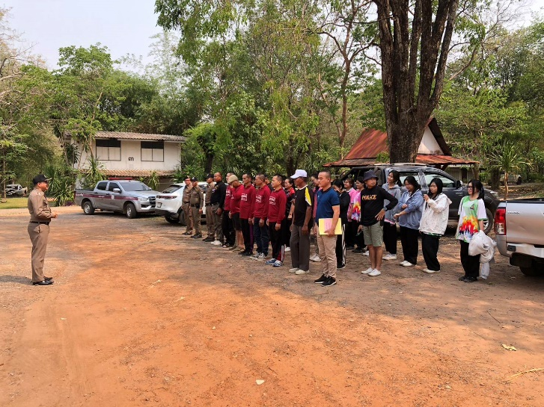

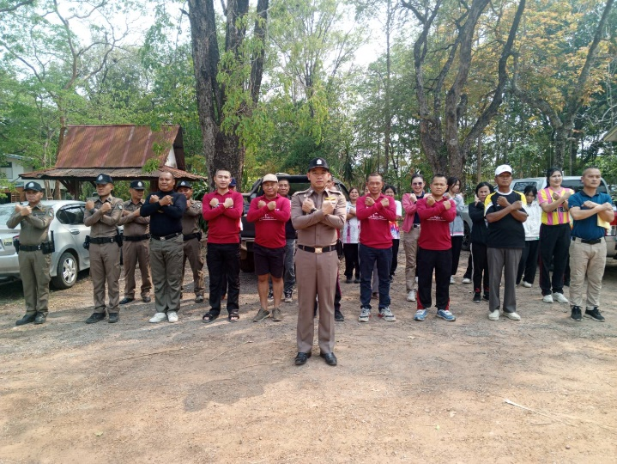
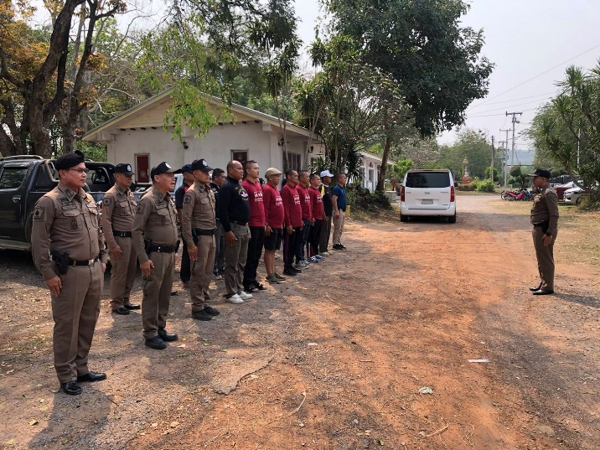

วันที่ ๑๐ มีนาคม ๒๕๖๘ พ.ต.อ.วิษณุ จันทร์พล ผกก.สภ.อุบลรัตน์, พ.ต.ท.วัชรา พาโส รอง ผกก.ป.สภ.อุบลรัตน์, พ.ต.ท.ศักดา สุนารัต รอง ผกก.สอบสวน.สภ.อุบลรัตน์ พ.ต.ท.บุญเหลือ คำศรี รอง ผกก.สส.สภ.อุบลรัตน์ ข้าราชการตำรวจ สภ.อุบลรัตน์ ทุกนาย ร่วมประชุมรับฟังนโยบายของผู้บังคับบัญชา และกำกับการปฏิบัติหน้าที่ให้เป็นไปตามกฎหมายอย่างเคร่งครัด ไม่ให้เรียกรับทรัพย์สินหรือประโยชน์อื่นใด จากการปฏิบัติหน้าที่โดยเด็ดขาด

การประชุมบริหารประจำเดือนเพื่อกำชับการปฏิบัติ

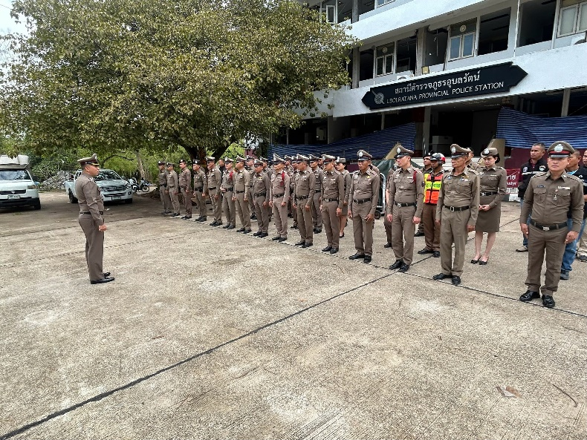
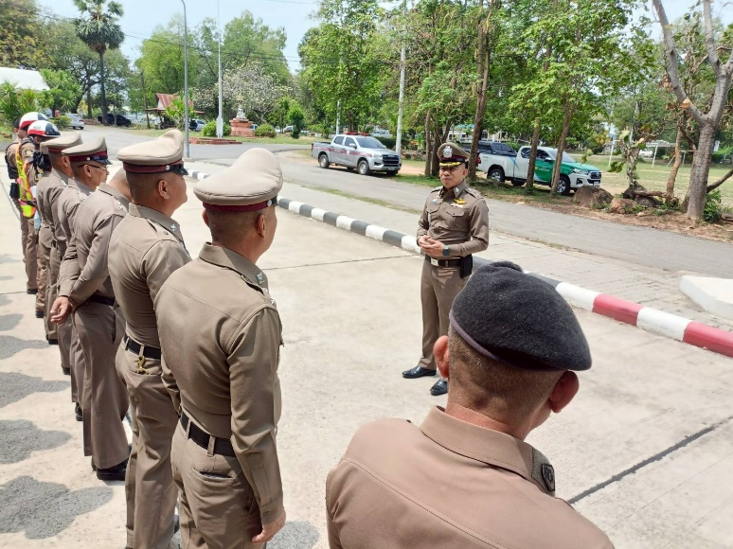

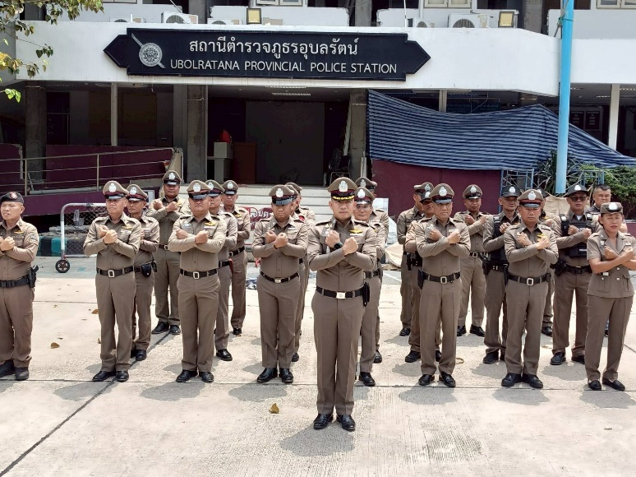
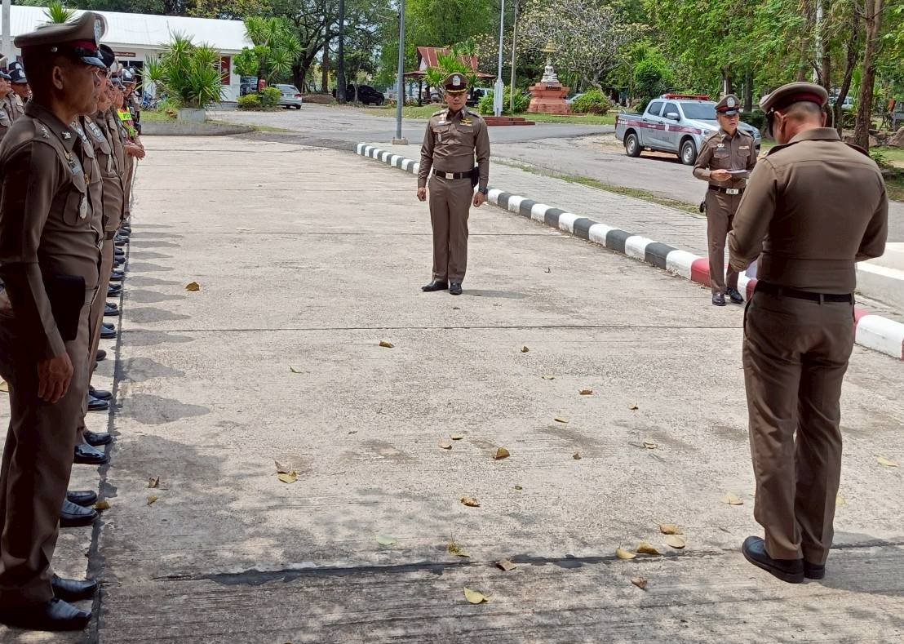

วันที่ ๑ เมษายน ๒๕๖๘ พ.ต.อ.วิษณุ จันทร์พล ผกก.สภ.อุบลรัตน์, พ.ต.ท.วัชรา พาโส รอง ผกก.ป.สภ.อุบลรัตน์, พ.ต.ท.ศักดา สุนารัต รอง ผกก.สอบสวน.สภ.อุบลรัตน์ พ.ต.ท.บุญเหลือ คำศรี รอง ผกก.สส.สภ.อุบลรัตน์ พร้อมข้าราชการตำรวจ สภ.อุบลรัตน์ ทุกนาย ร่วมประชุมรับฟังนโยบายของผู้บังคับบัญชา และกำกับการปฏิบัติหน้าที่ให้เป็นไปตามกฎหมายอย่างเคร่งครัด ไม่ให้เรียกรับทรัพย์สินหรือประโยชน์อื่นใด จากการปฏิบัติหน้าที่โดยเด็ดขาด

